ARABA FİYAT TAHMİN MODELİ — SINAV RAPORU
Tarih: 20 November 2025 | En İyi Model: Gradient Boosting Regressor (Tuned) | Final R²: 0.7912

1. Giriş ve Problem Tanımı
Bu proje, ikinci el araçların teknik ve kullanım özelliklerinden yola çıkarak satış fiyatını tahmin etmeyi amaçlar. Problem denetimli regresyon problemidir ve hedef değişken Hint Rupisi (₹) cinsinden fiyatıdır. İş hedefi, yüksek genelleme başarımı (R² ≈ 0.79) ile güvenilir tahminler üretebilen bir model geliştirmektir.

2. Veri Seti ve Özeti
Ham veri 5.512 satır ve 9 temel kolondan oluşur. Temizleme ve özellik mühendisliğinden sonra 4.921 satır ve 33 özellik ile modelleme yapılmıştır. Veri seti; araç adı, fiyat (Lakh/Crore formatında metin), km, yakıt tipi, şanzıman, sahiplik, üretim yılı, motor hacmi ve koltuk sayısını içerir.
- Toplam gözlem: 5.512 → 4.921 (outlier temizliği sonrası)
- Nihai özellik sayısı: 33 (sayısal + one-hot kodlu kategorik)
- Hedef değişken: fiyat (₹)

3. Veri Temizleme ve Dönüştürme
Fiyat sütunundaki "Lakh/Crore" formatları sayısala çevrilmiş, virgül ve boşluklar temizlenmiştir. Aykırı değerler IQR yöntemi (Q1-3*IQR, Q3+3*IQR) ile temizlenmiş ve 566 satır veri çıkarılmıştır. Kategorik değişkenler (yakıt, şanzıman, marka) one-hot encoding ile temsil edilmiştir. Sahiplik sıralı olarak kodlanmıştır.

Önemli Dönüşümler
- Fiyat dönüştürme: "10.03 Lakh" → 1,003,000 ₹; "1.10 Crore" → 11,000,000 ₹
- Aykırı değer temizliği: IQR ile 566 satır çıkarıldı (genelleme arttı)
- Ölçekleme: StandardScaler (ağaç dışı modeller için)

4. Özellik Mühendisliği (Feature Engineering)
Ham değişkenlerden türetilen beş anahtar özellik:
- Marka (brand): Araç adından çıkarıldı; en yüksek önem puanına sahip.
- Araba yaşı (car_age): 2025 - üretim yılı; değer kaybını yansıtır.
- Yıllık km (km_per_year): Kullanım yoğunluğunu normalize eder.
- Motor/Koltuk oranı (engine_per_seat): Segment/performans göstergesi.
- Yüksek performans bayrağı (high_performance): >2000 cc için 1.

5. Keşifsel Analiz ve Korelasyon
Sayısal değişkenler arası ilişkiler incelenmiş, fiyat ile anlamlı ilişkiler tespit edilmiştir: motor hacmi pozitif, yaş/ km değişkenleri negatif korelasyon göstermektedir. Bu bulgular, doğrusal olmayan modellerin daha uygun olacağına işaret etmektedir.
- engine_numeric ↗ fiyat: +0.68 (güçlü)
- car_age ↗ fiyat: -0.52 (orta negatif)
- kms_numeric ↗ fiyat: -0.39 (negatif)
- km_per_year ↗ fiyat: -0.31 (negatif)
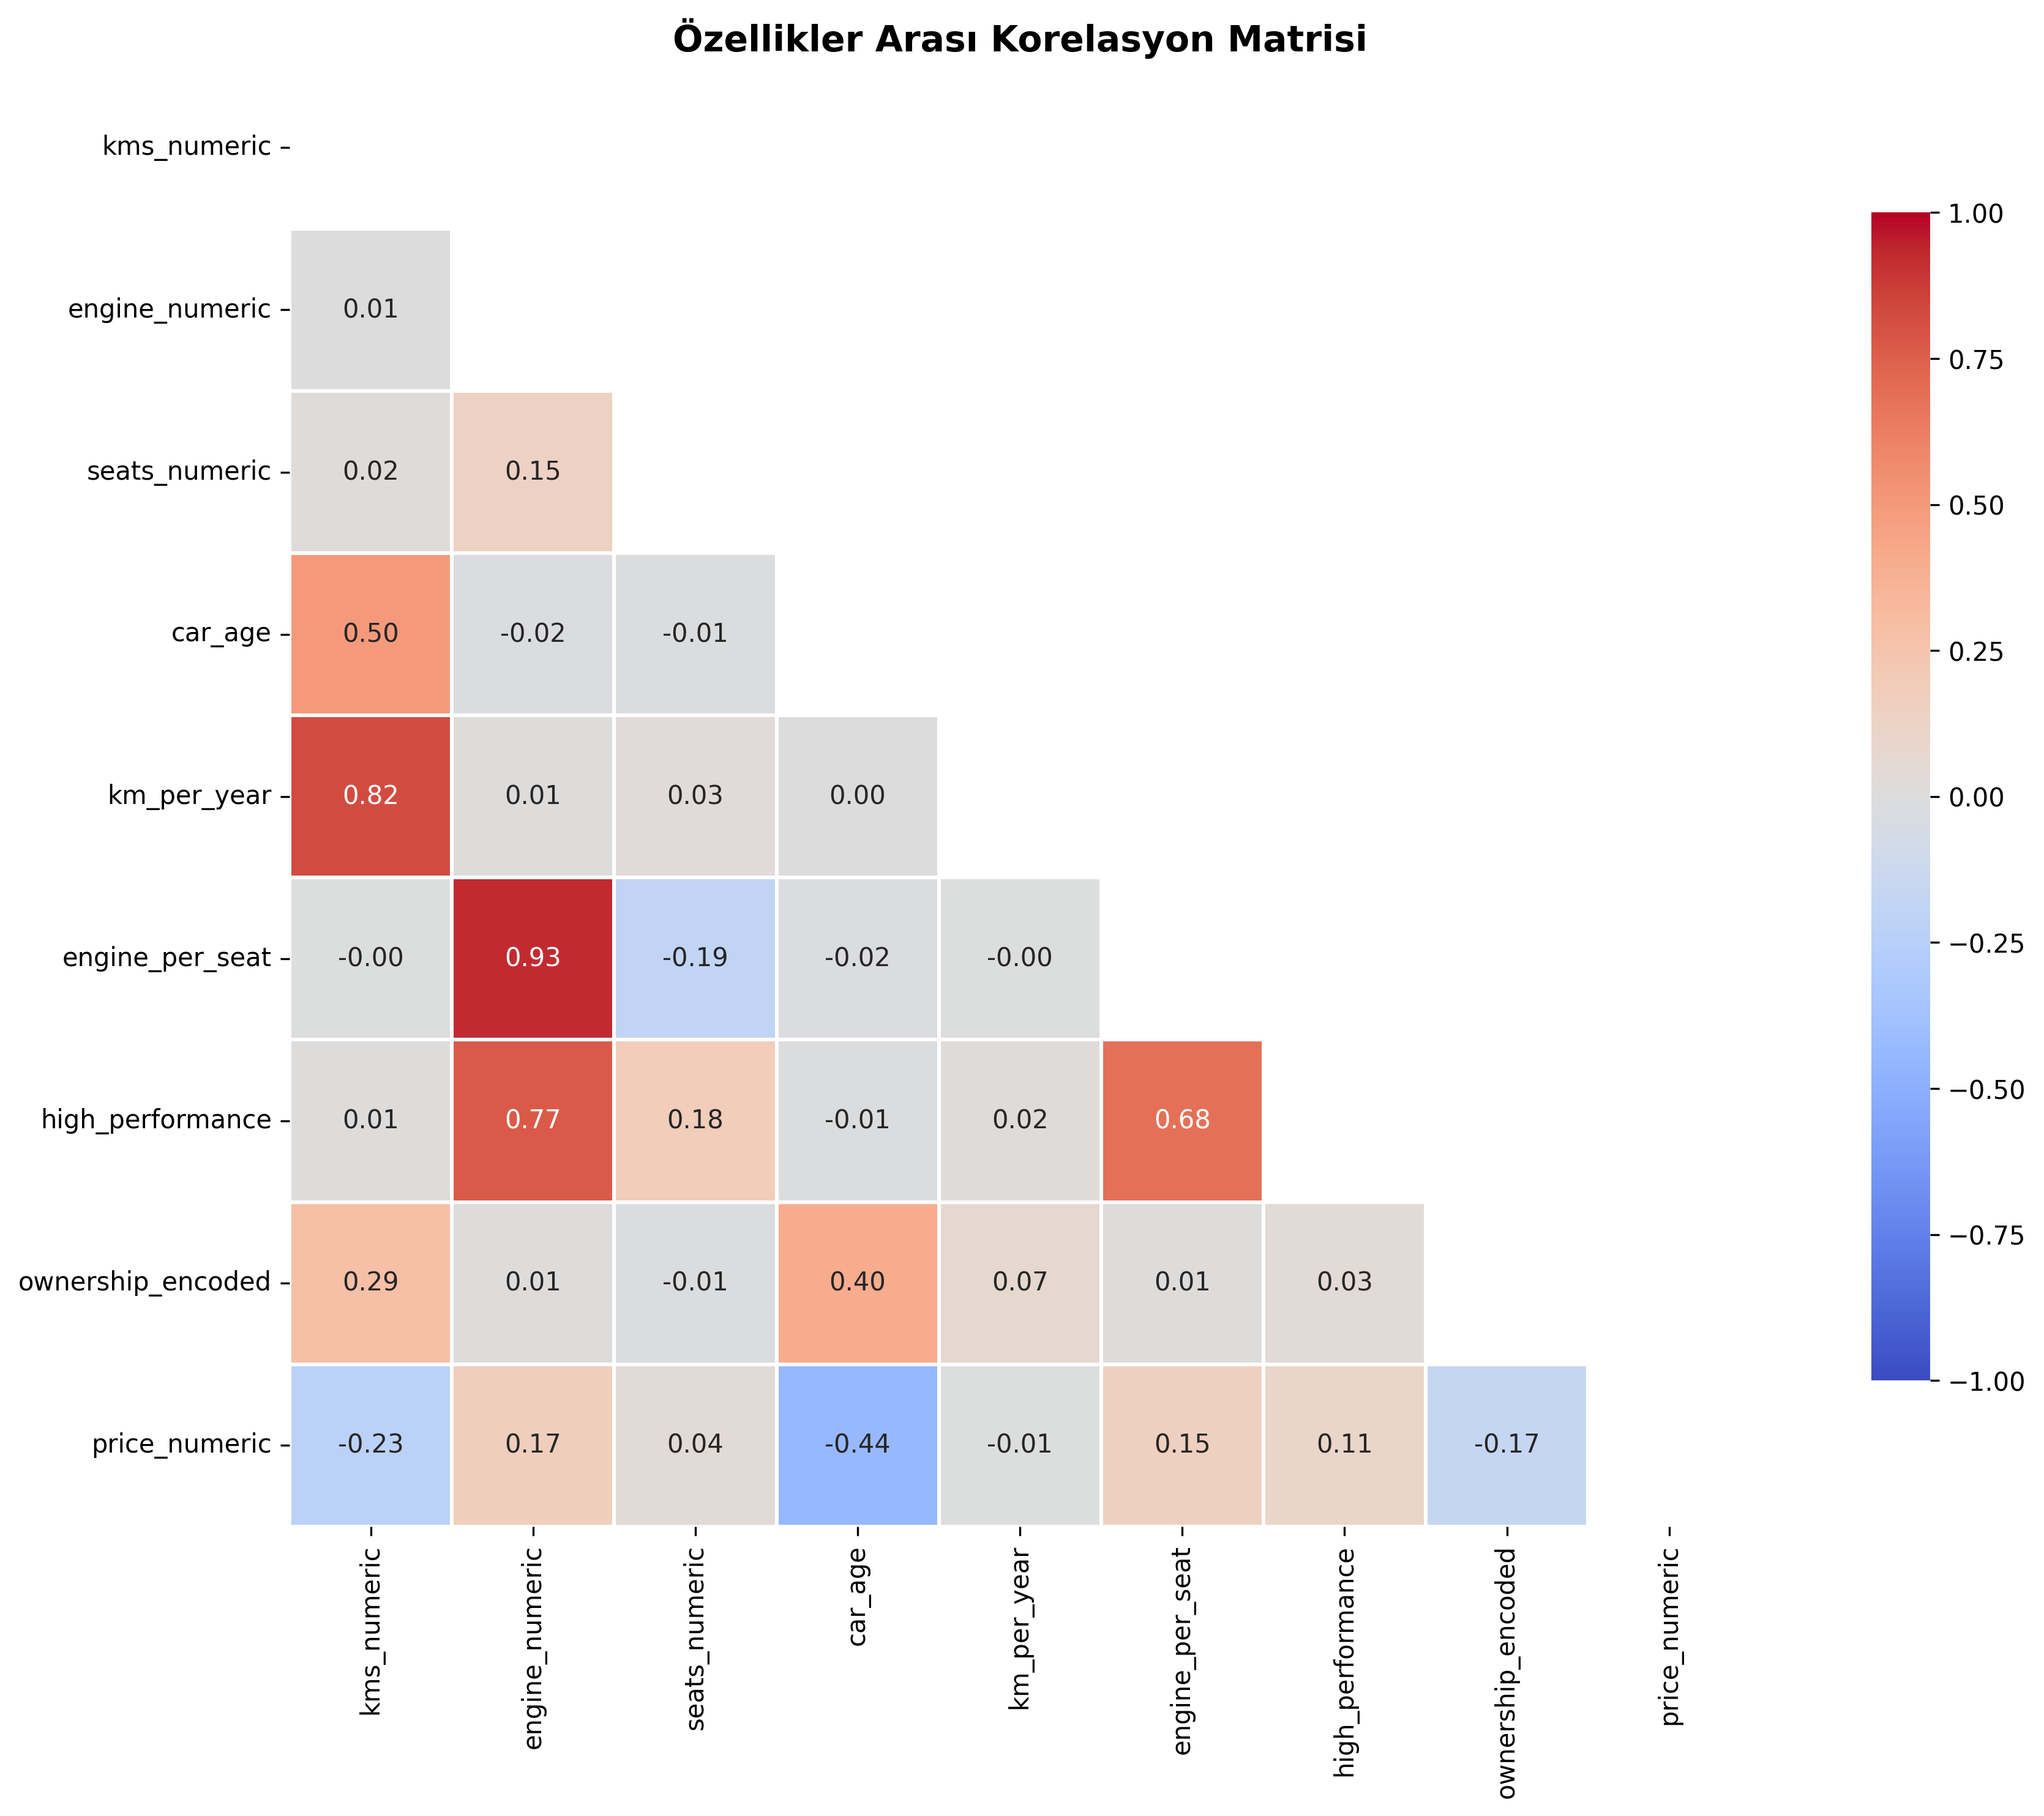
Şekil 1. Korelasyon Matrisi

6. Modelleme Stratejisi ve Kıyaslama
Doğrusal ve ağaç tabanlı bir dizi model denenmiştir: Linear/Ridge/Lasso, Decision Tree, Random Forest ve Gradient Boosting. 5-kat çapraz doğrulama ile model seçimi yapılmış, en iyi genel performansı Gradient Boosting göstermiştir.
Model | Test R² | RMSE (₹) | MAE (₹)
Gradient Boosting | 0.7912 | 279,173 | 183,392
Random Forest | 0.7531 | 303,599 | 193,262
Ridge/Lasso/Linear | ≈0.709 | 329,578 | 227,426
Decision Tree | 0.6579 | 357,354 | 219,217
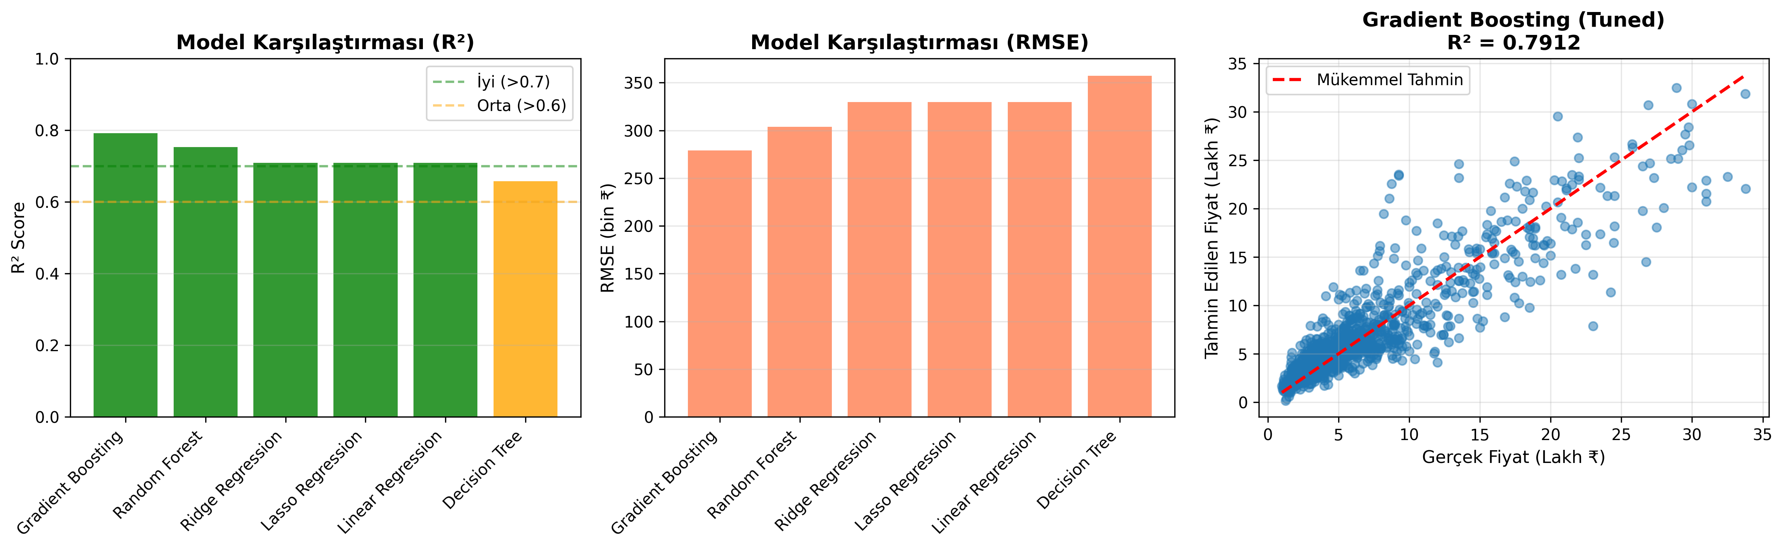
Şekil 2. Model Karşılaştırma Grafiği

7. Neden Gradient Boosting En İyi? — Ayrıntılı Gerekçe
Gradient Boosting (GB), zayıf öğrenicilerden (sığ karar ağaçları) oluşan bir topluluk yöntemidir. Her yeni ağaç, önceki ağaçların hatalarını hedefleyerek art arda iyileştirme yapar. Bu mekanizma, doğrusal olmayan ve etkileşim içeren ilişkileri güçlü şekilde yakalar.

Veri Özelliklerine Uyum
- Doğrusal olmayan yapı: Marka × Yaş × KM etkileşimleri doğrusaldan sapar.
- Karma değişken türleri: Sayısal + kategorik (one-hot) karışımı GB için uygundur.
- Sınırlı örnek sayısı (4.9K): GB, karmaşıklığı kademeli artırarak overfitting’i sınırlar.

Düzenleme (Regularization) ve Genel Başarım
- learning_rate=0.1: Her adımı küçük tutarak aşırı uyum riskini azaltır.
- max_depth=5: Ağaçların ifade gücü yeterli, ama aşırı ayrıntıya kaçmıyor.
- min_samples_split=2: Bölünme esnekliğini korurken CV sonuçlarıyla dengeli.

Diğer Modellerle Teknik Karşılaştırma
- Linear/Ridge/Lasso: Doğrusal varsayım → karmaşık etkileşimleri ıskalar (R² ≈ 0.71).
- Decision Tree: Tek ağaç yüksek varyans; genellemeyi zayıflatır (R² ≈ 0.66).
- Random Forest: Varyansı düşürür ama bias daha yüksek kalır; GB kadar isabetli değil (R² ≈ 0.75).
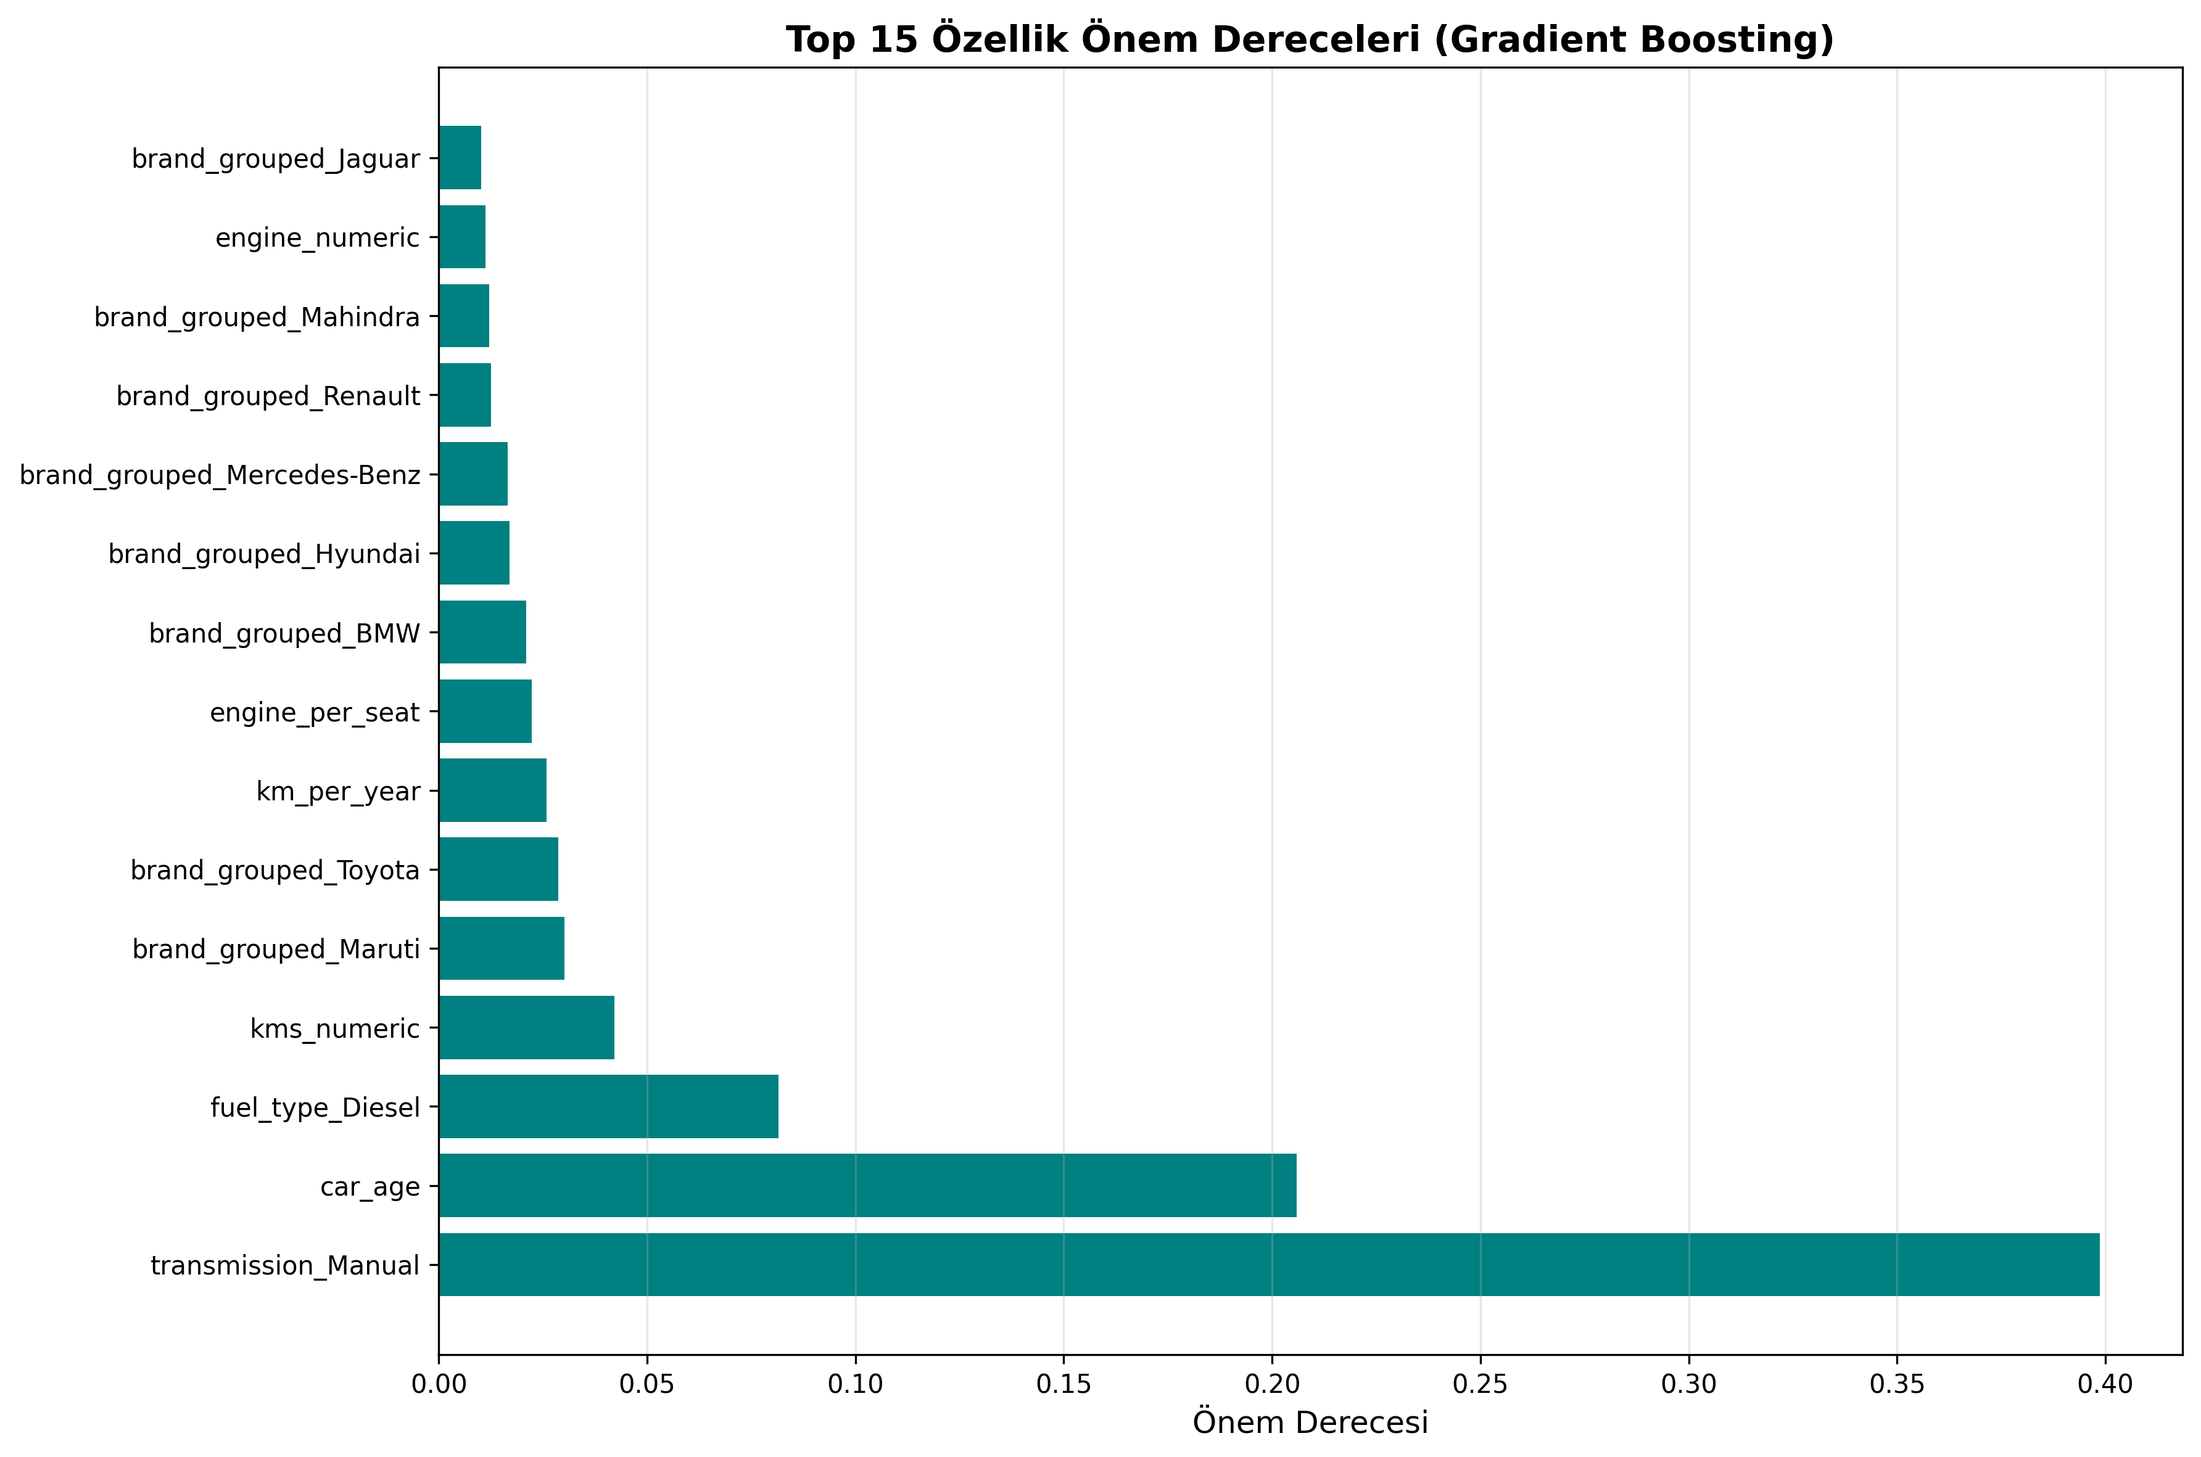
Şekil 3. Özellik Önemleri (GB)

8. Hiperparametre Optimizasyonu (GridSearchCV)
n_estimators ∈ {100,150,200}, max_depth ∈ {5,7,10}, learning_rate ∈ {0.05,0.1,0.15}, min_samples_split ∈ {2,5} olmak üzere 54 aday yapı 5-kat CV ile değerlendirilmiştir. En iyi yapı: n_estimators=200, max_depth=5, learning_rate=0.1, min_samples_split=2. CV R²=0.7691 ± 0.026 ile test R²=0.7912 tutarlıdır.

9. Değerlendirme Metrikleri ve Yorum
• R² (Açıklama Gücü): 0 ile 1 arası; 0.79 → değişkenliğin %79’u açıklanıyor.
• RMSE: Ortalama karekök hata; ₹279,173 → büyük hatalara duyarlı.
• MAE: Ortalama mutlak hata; ₹183,392 → tipik sapmayı yansıtır.
• Yüzde Hata: ≈%24.83 → fiyat büyüklüğüne göre normalleştirilmiş hata.

10. Hata Analizi ve Genelleme
Artık dağılımı simetrik ve sıfır etrafında yoğunlaşmıştır. Hata yüzdelerinin medyanı düşüktür; büyük değerli lüks segmentlerde göreli hata nispeten artabilir (pazar volatilitesi). Train ve test R² birbirine yakın olduğundan aşırı uyum gözlenmemiştir. CV puanları tutarlıdır.
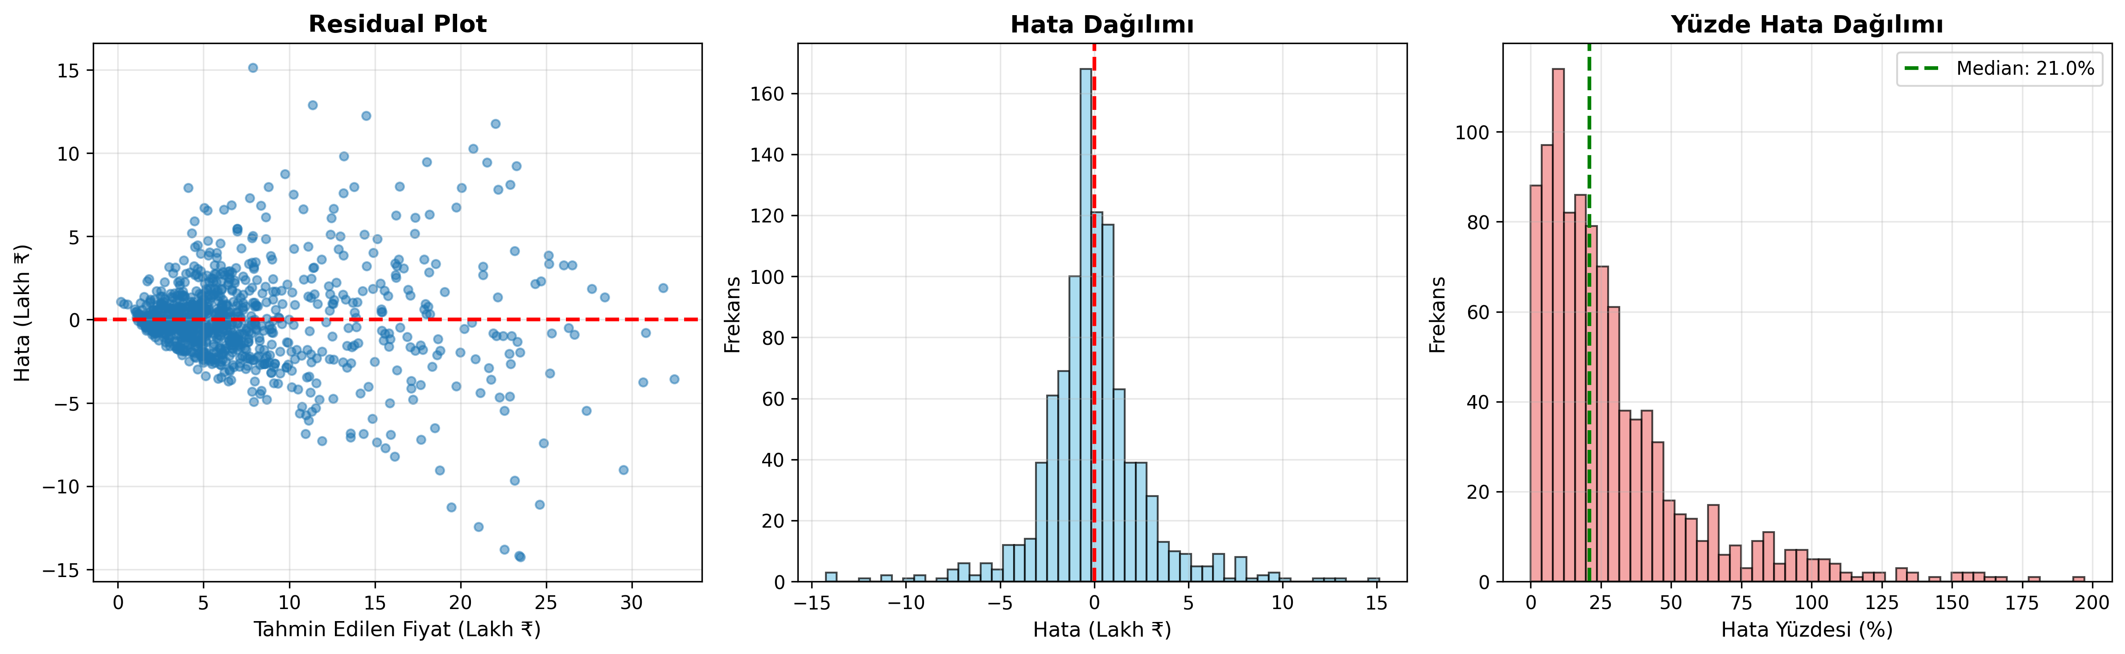
Şekil 4. Hata Analizi (Residual, Dağılım, %Hata)

11. Sınırlamalar ve Gelecek Çalışmalar
- Özellik kapsamı: Donanım paketleri, servis kayıtları, hasar/hasarsızlık bilgisi yok.
- Zaman etkisi: Fiyatların dönemsel/ekonomik dalgalanmaları modele açıkça kodlanmadı.
- Coğrafya: Bölgesel fiyat farklılıkları veri içinde belirgin etiketlenmedi.
- Gelecek: CatBoost/XGBoost, SHAP ile açıklanabilirlik, zaman etkisi ve bölge etiketleri.

12. Sonuç
Gradient Boosting, doğrusal olmayan ilişkilere sahip bu problemde en iyi dengesizliği yakalayarak test R²=0.7912 ve MAE≈₹183K ile en yüksek başarıyı sağlamıştır. Model üretime alınabilir seviyededir ve sağlamlaştırmak için daha zengin özellikler eklenebilir.

Ekler
Örnek Tahminler: Maruti Swift ≈ ₹593,759; Hyundai Creta ≈ ₹1,570,017; Honda City ≈ ₹614,180.
Üretilen Dosyalar: best_model.pkl, scaler.pkl, feature_names.pkl, correlation_matrix.png, model_comparison_improved.png, error_analysis.png, feature_importance_improved.png, model_comparison_results.csv, detailed_report.txt, model.py

